1. 进入自己设置的文件夹，然后进行程序设定。账号：leeyue 密码123456 主机10.16.23.122

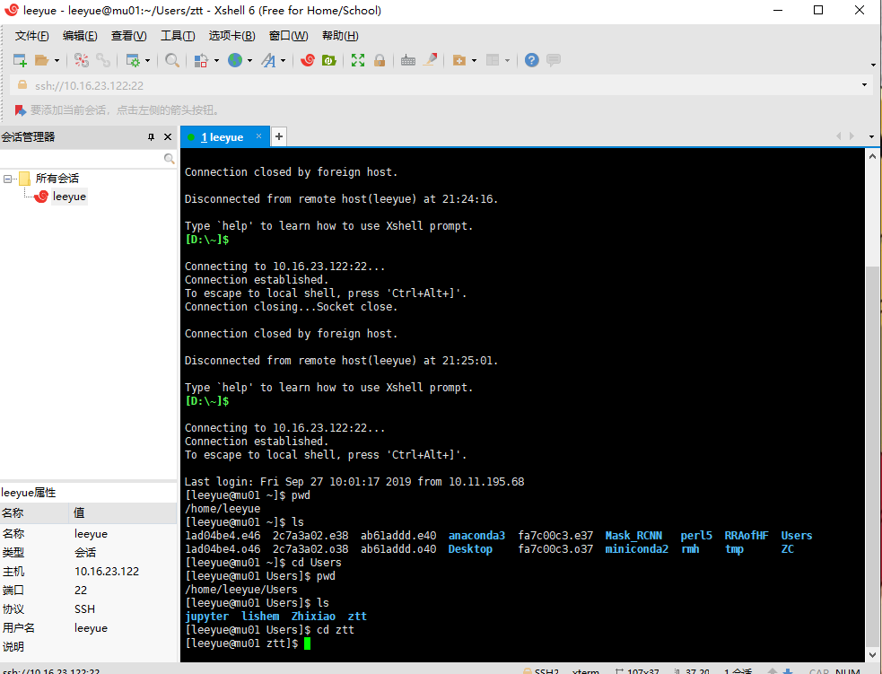

1. 查看文件内容等

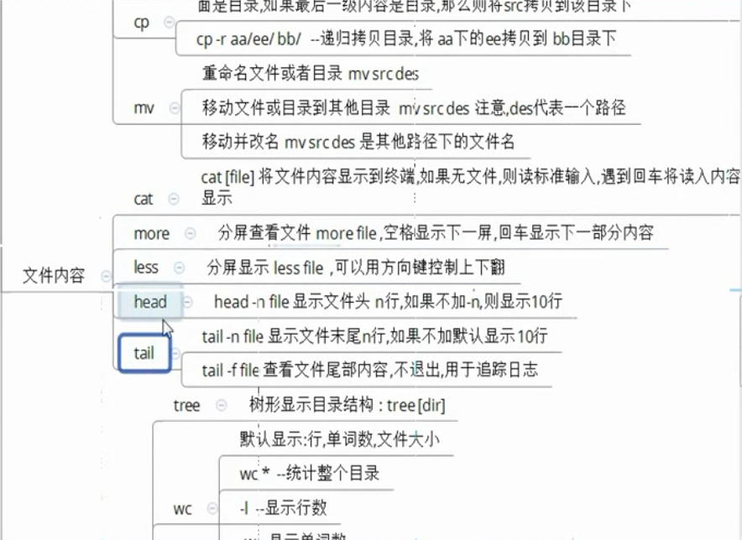

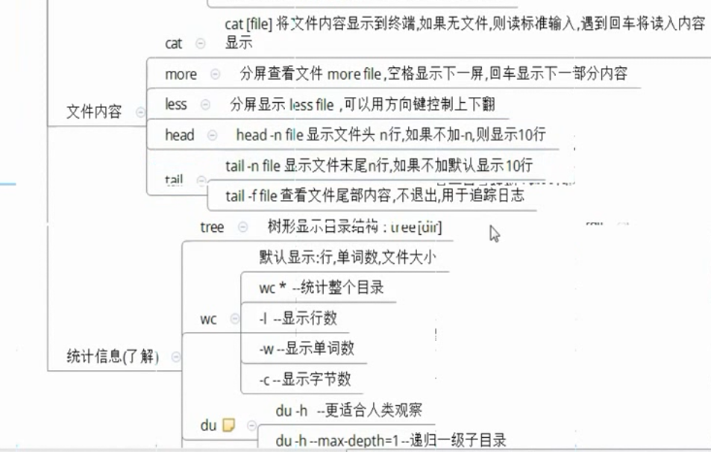

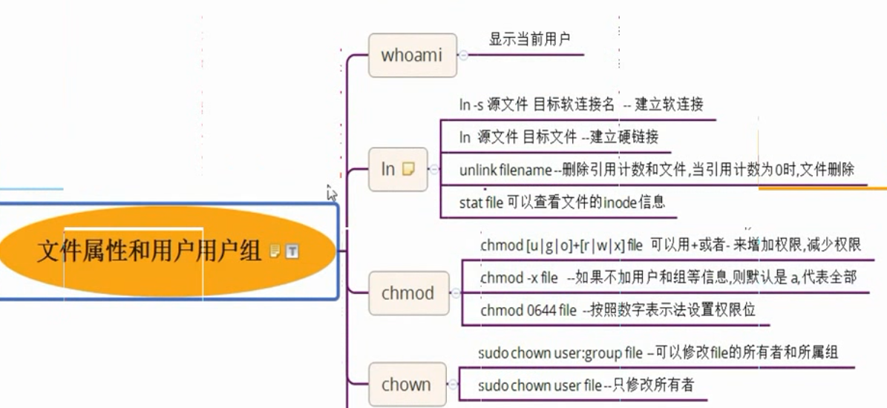

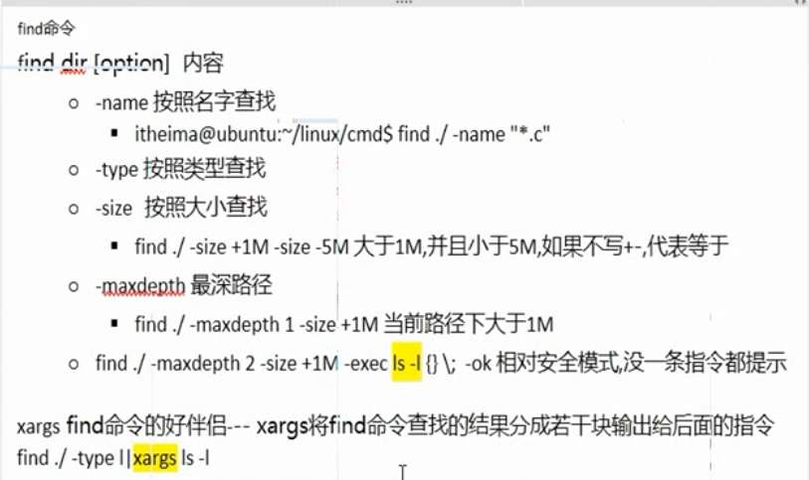

find ./ -type f|grep txx(文件过滤)

1. 压缩包管理安装

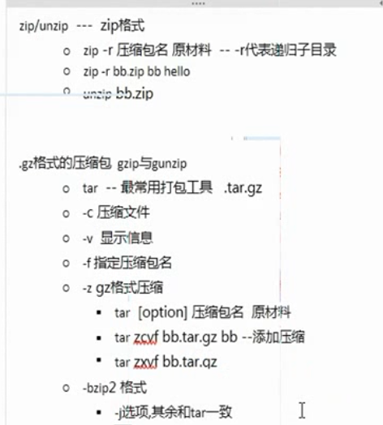 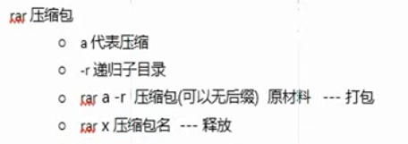

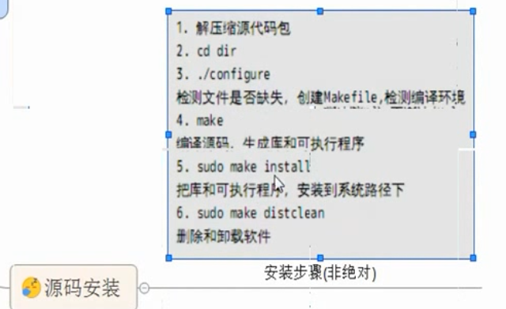

1. 基础指令

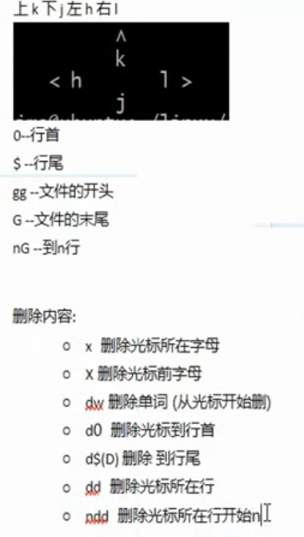

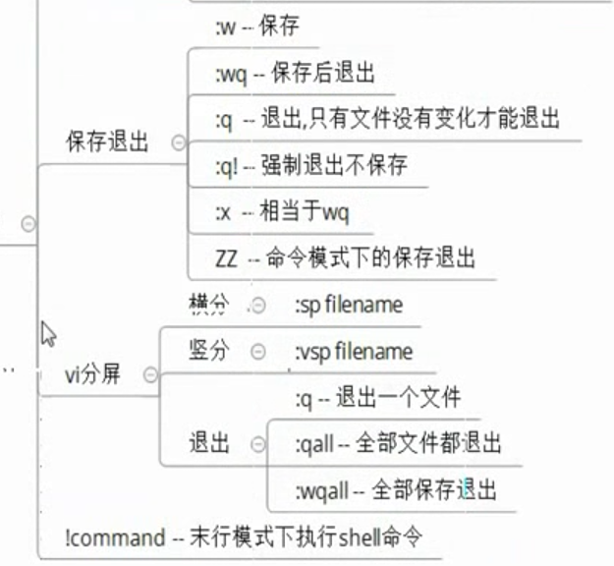

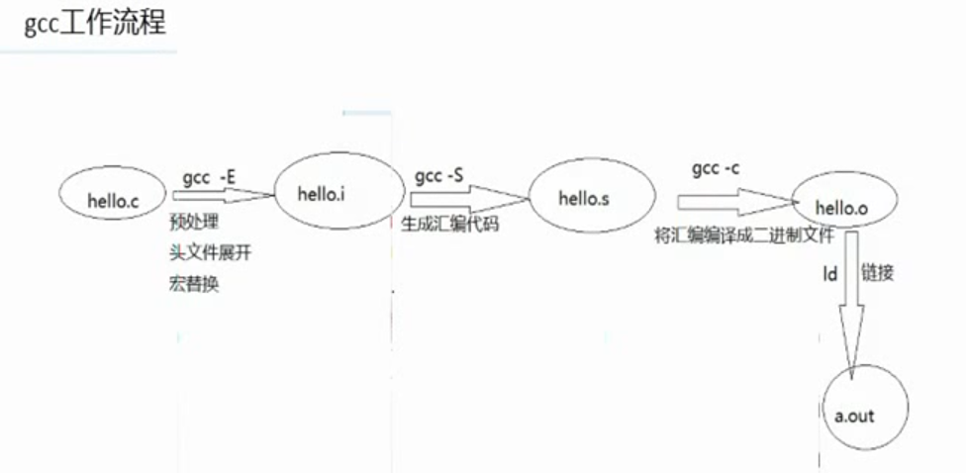

Gcc常用的参数设置：

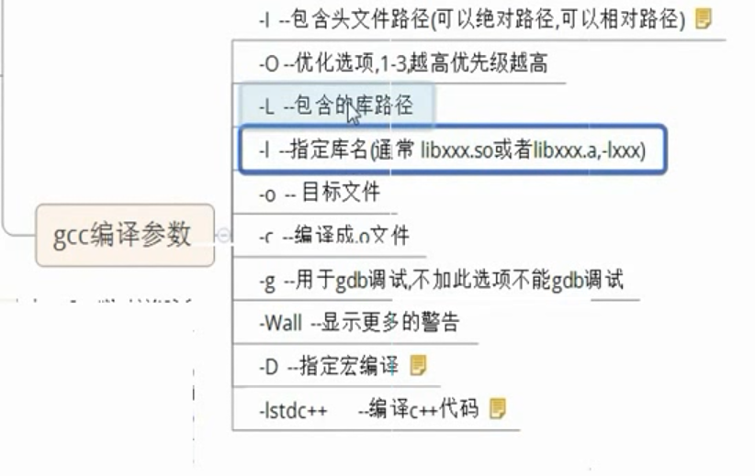

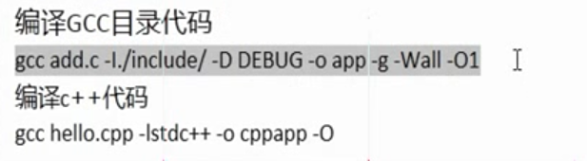

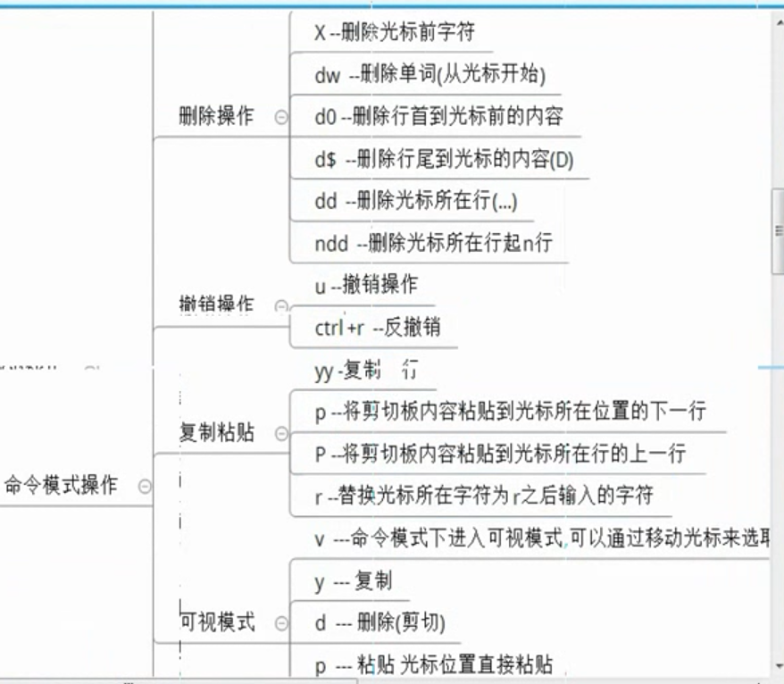

1. 库制作

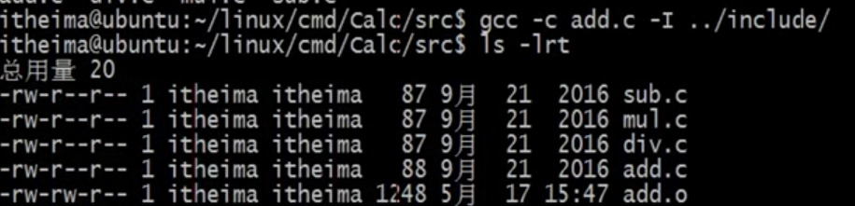

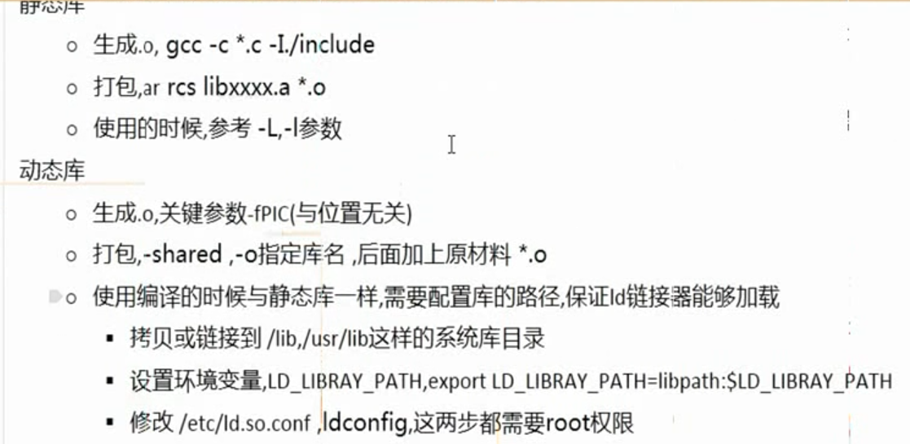

1. –makefile的制作

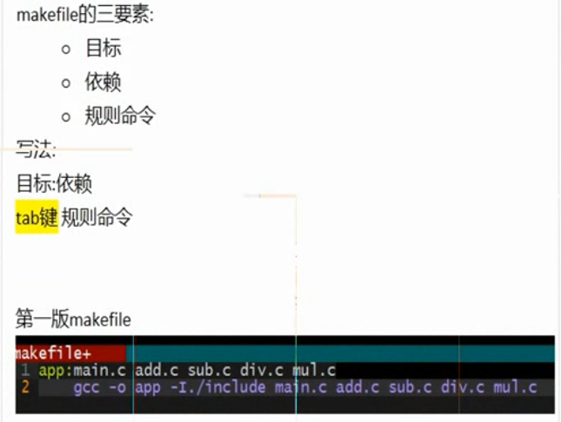

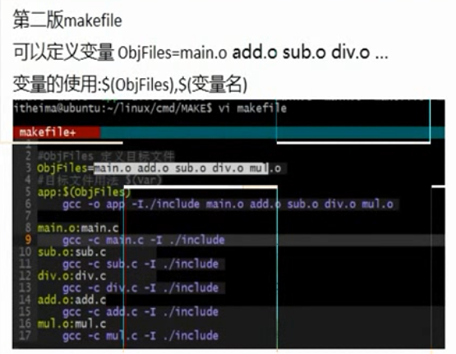

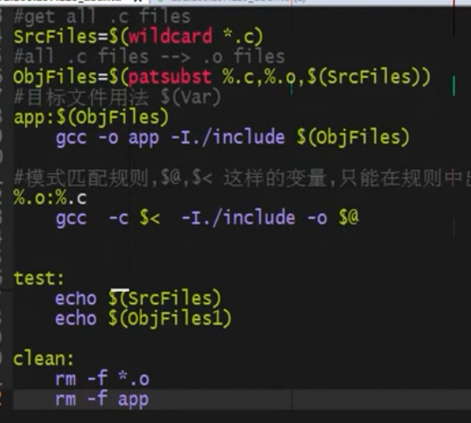

1. gdb调试

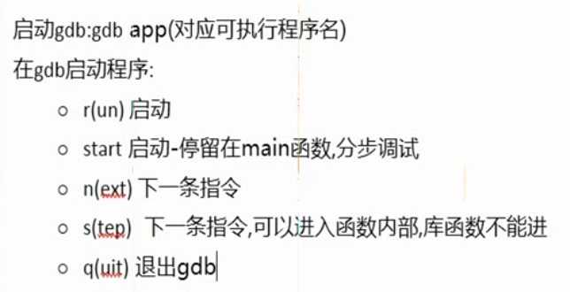

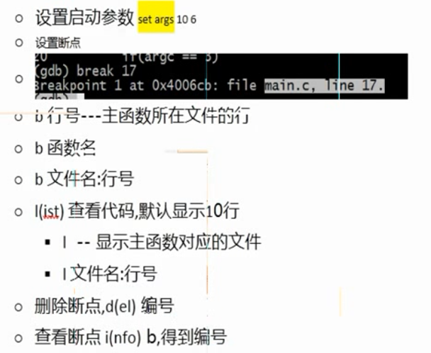

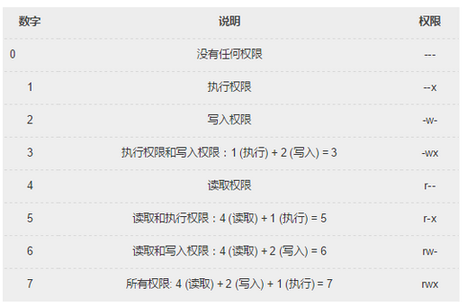

1. 进行程序编写和创建文件，简单进行小程序编写输出。

1.vi 文件名(.c、.cpp等)回车进入编程模式，按i开始编程，编写之后按ESC和：wq2.进行保存输出。

2.编写代码后进行程序编译 g++文件名(.c、.cpp等) –o 自定义名

3.编译之后运行./ 自定义名

1. 利用Shell传文件到Linux，并执行包含头文件的文件

安装yum install -y lrzsz ，然后rz命令 选择传输的文件

<https://www.cnblogs.com/dylancao/p/9040559.html包含带头文件的.c>文件运行

步骤：vi head(新建头文件，进行声明)；vi head.cpp(新建.cpp文件进行定义，一定要包含头文件)；vi main.cpp(新建main函数作为函数入口)；之后执行g++ main.cpp head.cpp –o myprogram(编译，然后生成可执行文件myprogram)；最后./myprogram执行生成的文件。